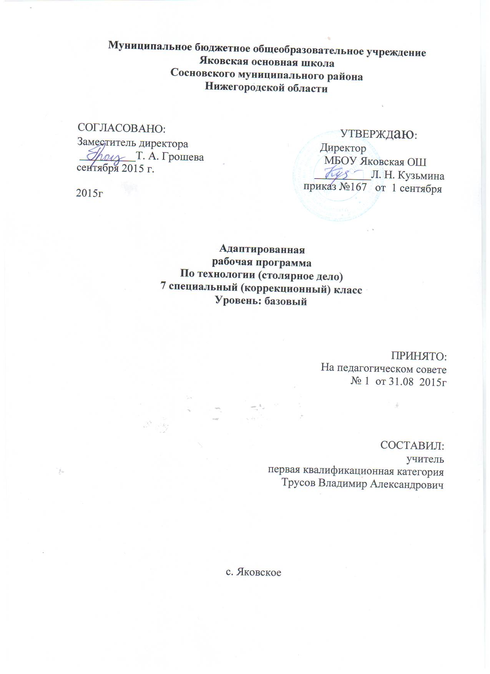

Пояснительная записка
Рабочая программа по столярному делу для 7-го класса специальной (коррекционной) школы VIII вида составлена на основании следующих нормативно-правовых документов:
- Приказа Министерства Образования Российской Федерации от 10. 04. 2002 года, № 29/ 20 65 – «Об утверждении учебных планов специальных (коррекционных) образовательных учреждений для обучающихся с отклонениями в развитии»
- Программы специальных (коррекционных) образовательных учреждений VIII вида под редакцией В. В. Воронковой.
- Учебного плана Образовательного учреждения.

Содержание программы направлено на освоение обучающимися знаний, умений и навыков на базовом уровне, что соответствует Образовательной программе школы. Она включает все темы, предусмотренные федеральным компонентом государственного образовательного стандарта основного общего образования по столярному делу.
Рабочая программа построена на основе концентрического подхода, особенность которого состоит в учете повторяемости пройденного учебного материала и постепенности ввода нового.
Преподавание базируется на знаниях, получаемых учащимися на уроках математики, русского языка и др.предметов.

Программа рассчитана на 272 часа.
Цель: Подготовка учащихся к освоению профессий столяра и плотника и выполнению элементарных видов работ

Задачи:
- формирование доступных школьникам технических и технологических знаний;
- формировать у обучающихся устойчивое положительное отношение к труду.
- использовать современные педагогические технологии.
- систематически развивать умственную сферу обучающихся.
- развивать организационные умения обучающихся.
- развитие у обучающихся общетрудовых умений, то есть умений ориентироваться в трудовом задании, планировать последовательность действий, выполнять и контролировать ход работ;

- воспитание у обучающихся устойчивого положительного отношения к труду и формирование необходимых в повседневной производственной деятельности качеств личности, чувства коллективизма, ответственности за порученное дело, добросовестности, честности, готовности помочь товарищу, работать на общую пользу;

Основной формой организации учебного процесса по предмету

«Столярное дело» является – урок, практическая работа, самостоятельная работа, фронтальная работа.

Основные технологии:
- личностно-ориентированное,
- деятельностный подход,
- уровневая дифференциация,
- информационно-коммуникативные,
- здоровьесберегающие,

Основными видами деятельности учащихся по предмету являются:
- Беседа (диалог).
- Работа с книгой.
- Практическая деятельность: изготовление изделий по чертежу, рисунку, наглядному изображению.
- Самостоятельная работа
- Работа по карточкам.
- Работа по плакатам.
- Составление плана работ, планирование последовательности операций по технологической карте.

Методы обучения: беседа, словесные, практические, наглядные.

Методы стимуляции:
- Демонстрация натуральных объектов;
- ИКТ
- Дифференцирование, разноуровневое обучение;
- Наглядные пособия, раздаточный материал;
- Создание увлекательных ситуаций;
- Занимательные упражнения;
- Экскурсии;
- Декады трудового обучения;
- Участие в конкурсах;
- Участие в выставках декоративно-прикладного творчества.

Обучающиеся, должны знать: механические и технологические свойства древесины, круглые лесоматериалы, хранение и сушку древесины, угловые концевые соединения, угловые ящичные соединения, назначение и устройство фуганка, назначение и устройство токарного станка по дереву, правила техники безопасности при работе на деревообрабатывающем производстве.

Обучающиеся, должны уметь: работать шерхебелем, фуганком, фальцгобелем, зензубелем, шпунтубелем. Выполнять геометрическую резьбу по дереву, непрозрачную отделку изготовленных изделий, угловые концевые и ящичные соединения, криволинейные отверстия и выемки, токарные работы. Пользоваться правильными приёмами работы.

